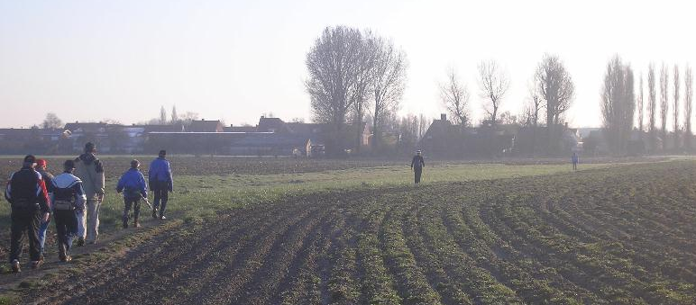
Wandelen vanuit GULLEGEM
Afstanden: 7 - 14 - 18 - 22 km zaterdag 28 nov ‘09

10de HOEVETOCHT
Startplaats : JONGENSSCHOOL , Poststraat, GULLEGEM
Vrije start vanaf 8u00 tot 15u00 (aankomst vόόr 18u00)
Inschrijvingsgeld : 1,50 euro (verzekering inbegrepen) – Federatieleden 1,10 euro.
inlichtingen : Etienne Cottyn 056/41 35 63 of 0494/58 27 05


GRATIS WARME ITALIAANSE KRUIDENWIJN
Ontdek en geniet van de rustige landwegen en natuurlijke veldwegen, de rust en de schoonheid van de natuur.
Ook rustpost op de kortste afstand !
Herfst in het land . . . wandelen is plezant!

